 | МИНИСТЕРСТВО ОБРАЗОВАНИЯ КРАСНОЯРСКОГО КРАЯ
 | краевое государственное автономное профессиональное образовательное учреждение  «Красноярский колледж сферы услуг и предпринимательства»

ПЕДАГОГИЧЕСКИЙ ПРОЕКТ
Проектная деятельность педагогов в условиях реализации ФГОС
как средство моделирования профессиональной деятельности
в учебном процессе

Преподаватель: Н.Н. Крупина

2020

Содержание

 | Пояснительная записка
1 | Основная часть
1.1 | Обоснование необходимости проекта
1.2 | Цели и задачи проекта
1.3 | Участники проекта
1.4 | Основное содержание проекта
1.5 | Рабочий план реализации проекта
2 | Итоговая часть
2.1 | Прогнозируемые краткосрочные и долгосрочные результаты реализации проекта
2.2 | Оценка эффективности реализации проекта
2.3 | Оценка рисков и меры, запланированные для минимизации влияния таких факторов риска
2.4 | Перспективы дальнейшего развития проекта
 | Литература.
 | Приложения

Пояснительная записка

В современной педагогике ПЕДАГОГИЧЕСКИЙ ПРОЕКТ определяется как проект, на основании которого разрабатываются и реализуются иные, чем это принято в традиционной практике новые формы организации деятельности обучающихся и педагогов.
Организация проектной деятельности в рамках ФГОС в Красноярском колледже сферы услуг и предпринимательства базируется на использовании интерактивных методов обучения, которые ориентированы на мобилизацию познавательных сил и стремлений обучающихся, на пробуждение самостоятельности, становление собственных способов практической деятельности, в развитии умения концентрироваться на творческом процессе и получать от него удовольствие.
Интерактивное обучение – построено на диалоге в ходе, которого осуществляется взаимодействие преподавателей и обучающихся. И обучающийся и преподаватель являются субъектами учебного процесса, и преподаватель выступает в роли организатора, создает условия для инициативы обучающихся. Применение интерактивных методов позволяет: формировать интерес к профессии, развивать самостоятельность, обогащает социальный опыт, способствует проявлению индивидуальности.
Проектный метод обучения позволяет учащимся подходить к заданию творчески и нестандартно, создавать новое, проявлять свои способности, раскрывает потенциал каждого, обеспечивают: прочность знаний, творчество и фантазию, коммуникабельность, активную жизненную позицию, акцент на профессиональную деятельность.

- Основная часть
  - Обоснование необходимости проекта

Одна из проблем профессиональной подготовки специалистов связана с противоречием между теоретическим характером обучения и практическим характером реальной профессиональной деятельности. Анализ качества подготовленности специалистов свидетельствует о том, что выпускники не всегда способны перенести и использовать теоретические знания в практическую деятельность.
Одним из подходов к решению данной проблемы явилась идея моделирования профессиональной деятельности в учебном процессе. На современном этапе удельный вес профессиональной деятельности в учебном процессе в СПО невелик, модификации не многочисленны и не всегда эффективны, так как не помогают разрешить основные противоречия между тем, что и как, делает студент при обучении и тем, что и как они будут делать на производстве. Возникает необходимость построения модели профессиональной деятельности (МПД). Овладение деятельностью происходит в процессе развернутом во времени, определяемом деятельностью учебного процесса и закономерностями его протекания.
Это и определило направление и тему моей работы «Проектная деятельность педагогов в условиях реализации ФГОС, как средство моделирования профессиональной деятельности в учебном процессе».
Проект предусматривает методы обучения, направленные на практическое ознакомление с целостной профессиональной деятельностью и формирование профессиональных и общих компетенций согласно ФГОС (приложение 1).
Студентам последовательно предлагаются учебно– производственные задачи, которые в комплексе охватывают все основные действия входящие в профессиональную деятельность - это разработка коллекций моделей одежды по определенной тематике.
  - Цели и задачи проекта
Цель проекта создать условия, при которых студенты:
- самостоятельно и охотно приобретают знания из разных источников
- приобретают коммуникативные умения работать в команде
- развивают исследовательские, конструктивные, творческие и художественные способности посредством обучения.
Реализация проекта охватывает образовательные области рекомендуемые ФГОС: ПМ 01 «Моделирование швейных изделий», ПМ02 «Конструирование швейных изделий», ПМ03.«Технология швейных изделий».
Для достижения поставленной цели были определены следующие задачи:
Организаторская - создание условий для всесторонней учебной и внеучебной деятельности студентов, способствующих саморазвитию, самореализации личности, презентовать конечный продукт – коллекцию моделей одежды.
Исследовательская – изучить модные тенденции , коллекции мировых дизайнеров, используя журналы и интернет ресурсы, различные техники изготовления декоративных цветов и отделки из ткани и применение их в создании художественного образа коллекции моделей.
Художественная – изучив и творчески переработав полученную информацию придумать и зарисовать эскизы моделей коллекции.
Конструкторская – построить модельные конструкции изделий коллекции
Технологическая - выбрать (придумать) технологические методы обработки изделий с использованием техник, изготовить изделия коллекции.
Тип проекта данного определяется как практико - ориентированный в первую очередь. Его отличает четко обозначенный с самого начала предметный результат деятельности участников проекта. Причем этот результат обязательно ориентирован на интересы студентов. Проект требует хорошо продуманной структуры всей деятельности его участников с определением функций каждого из них, четкие выводы и участие каждого в оформлении конечного продукта. Здесь особенно важна хорошая организация координационной работы. Но в целом это, конечно же, проект творческий.

Форма организации процесса разработки тематической коллекции моделей, с учетом учебно – производственных заданий, определяется как практикум – цикл практических занятий.
Проект является долгосрочным. Срок реализации – 6 -7 месяцев. Весь проект – от определения проблемы и темы до презентации выполняются во время учебных занятий, и также используется резерв времени на самостоятельное обучение. Объем проекта - 130 часов.
Основной формой работы являются групповая деятельность. Принципы построения педагогического процесса: системность работы, принцип тематических циклов, индивидуальный подход.
Предложенный проект является вариативным, то есть при возникновении необходимости допускается корректировка содержания и форм деятельности, временных сроков выполнения работ.

1.3 Участники проекта

Проект рассчитан на студентов 3 курса специальности 29.02.04. «Конструирование, моделирование и технология изготовления швейных изделий». Количественный состав целевой группы 18 10 студентов. Возраст студентов 18-20 лет. Студентам предлагается участие в целевой группе на добровольных началах.
Работа над проектом происходит во взаимодействии и сотрудничестве всех обучающихся, включая преподавателей. Именно работа в тандеме преподавателей и студентов обеспечивает наиболее высокий и качественный итоговый результат. В проекте участвуют преподаватели профессиональных модулей ПМ 01 Моделирование швейных изделий и ПМ 02. Конструирование швейных изделий.
Данный учебный проект «Разработка коллекций моделей одежды» в колледже является ежегодным. Автором проекта является преподаватель моделирования, руководителем проекта – преподаватель конструирования. (автор и руководитель проекта могут меняться ролями). Автор и руководитель проекта работают в тандеме и оценивают наличие необходимых ресурсов, в том числе материальных. Материальную поддержку оказывает администрация колледжа.
Перед учащимися ставится учебная цель и дается максимально возможная самостоятельность для выполнения учебного творческого проекта. Участники проекта проходят все основные этапы практической реализации проекта «Разработка коллекции моделей к ЮБИЛЕЮ КОЛЛЕДЖА».

1.4 Описание проекта: стратегия и механизмы достижения поставленных целей

План организации работы по проекту представляет логическую цепь поставленных профессиональных задач проекта.
Для решения задач проекта необходимо организовать работу группы, запустить механизм реализации проекта. Проектирование – сложная многоступенчатая деятельность. Определены основные его этапы.
Вдохновение – Идея - Создание образа - это только основа творческой работы. Именно идея отличает коллекцию от простого набора вещей. Тематика может формулироваться и выдвигаться преподавателем с учетом естественных профессиональных интересов или самими студентами.
Чаще всего это задача педагога в нашем случае – найти идею, которая будет вдохновлять на создание коллекции. 2018 год для нашего колледжа юбилейный, он осуществляет учебную деятельность уже 65 лет. Поэтому тематика определилась достаточно быстро. Коллекция моделей одежды «ЮБИЛЕЙНАЯ» должна быть богатой, сложной, эффектной, дорогой, золотой, где то, может быть, даже вычурной. Коллекция должна соответствовать возрасту, а этому возрасту доступно и «прилично» все.
Определение назначение коллекции, и материальное обеспечение лежит на плечах педагогов.
Студенты просматривают показы ведущих мировых дизайнеров, журналы мод, выявляют модные тенденции. Поучаствовать в разработки идеи коллекции может каждый участник. Автором выполняются творческие эскизы (приложение 2). Все участники проекта участвуют в обсуждении выдвинутых идей. Определяется идея для создания коллекции.
Для дальнейшей проработки распределяются наиболее удачные образы между студентами. Этап разработки эскизов осуществляет каждый студент, предлагая по 4 -5 вариантов (под руководством преподавателя). На мини худсовете определяется наполнение новой коллекции: цвет силуэт, фактура ткани, художественные приемы (приложение 3). Технический рисунок выполняет каждый студент для своей дальнейшей работы.
Построение модельных конструкций выполняют студенты под руководством преподавателя. Необходимо четкое представление о конструктивном решении, что тоже решается на индивидуальных консультациях. Конструкции выполняются на типовые фигуры.
Формируется четкое представление о технологии пошива моделей, последовательности обработки каждого изделия коллекции. Предполагается обязательное использование отделки, которая изготавливается студентами.
Благодаря данной структуре процесса студенты получают навыки всех этапов создания коллекции.
Итог: Авторская коллекция «ЮБИЛЕЙНАЯ» идея воплощения в жизнь. Процесс создание коллекции долгий и кропотливый. Но конечный результат, собственно показ – блистательное и впечатляющее шоу. Огромная работа предполагается при организации показа коллекции (презентации). Техническая сторона – аксессуары, музыкальное сопровождение, порядок выхода.

1.5. Рабочий план реализации проекта

Руководитель проекта составляет рабочий план - график выполнения запланированных мероприятий.

Содержание этапа | Срок / место проведения | Деятельность
 |  | студентов | преподавателей
Подготовка проекта. Определение темы целей и исследования | Сентябрь/ | Обсуждают вместе с преподавателем предмет исследования, получают консультации устанавливают цели | Раскрывает перспективы исследования, мотивирует, консультирует
Планирование. Определение источников информации, способов сбора и анализ информации, распределение ролей | октябрь | Вырабатывают план действий, формулируют задания. | Корректирует, предлагает идеи, консультирует
Исследовательский. Сбор информации, решение поставленных задач. Инструментарий: эксперимент, работа со с интернет ресурсами, наблюдение опрос | октябрь | Выполняют исследование, решают промежуточные задачи, анализируют модные тенденции, разрабатывают образы коллекции | Помогает в случае необходимости, консультирует, разрабатывают идею коллекции
Реализация проекта: | Ноябрь—февраль  Учебная аудитория , швейные мастерские | Создание эскизов,- разработка модельных конструкций, пошив изделий коллекции,  Изготовление отделки | Консультирует, дает рекомендации
Обобщение результатов исследования | март | Прогон коллекции на худ совете  Анализ информации, формулирование выводов | Консультирует, дает рекомендации

Представление результатов работы:
доклад, содоклады, презентация | Март/ конференцзал | Представляют коллекцию на Студенческой научно- практической конференции | Слушает, задает вопросы, корректирует
коллекция | Март апрель/ актовый зал | Представляют коллекцию на краевом конкурсе «Модельер Сибири» | Корректирует, дает рекомендации
Завершающий, где оцениваются результаты и процесс работы | Март | Участвуют в оценке своей деятельности, определении рейтинга участников | Оценивает работу, мотивирует дальнейшее исследование.

1.6. Прогнозируемые краткосрочные и долгосрочные результаты реализации проекта

Проектный метод обучения предполагает получение некого результата. Уже на стадии написания проекта выделяются ожидаемые краткосрочные и долгосрочные результаты проекта, по которым можно будет судить об успешности его реализации.
Главный стимул любой деятельности – ее результативность. Результаты данного проекта:
- современная модная коллекция моделей «ЮБИЛЕЙНАЯ». В коллекции 6 моделей с объемной отделкой в виде цветов (Приложение 4);
- апробирована новая технологии обработки декоративных цветов, отделки из ткани;
- создана презентация для использования в учебном процессе;
- разработана процедура, улучшающая учебно-воспитательный процесс. Творческое мышление привело к созданию необычных и оригинальных идей. Развитие творческих способностей студентов происходит благодаря выстроенной целостной системы педагогических условий. Студент становиться субъектом обучения, активно вовлекаясь в результативную деятельность.

1.7 Оценка эффективности реализации проекта

Эффективность проекта определяется готовностью и желанием студентов познавать и творить. Основной двигатель в работе – радость познания, чувство комфорта и положительные эмоции. Основной посыл руководителей проекта лучше всего можно выразить словами великой Коко Шанель: «Даже если вы родились без крыльев, не мешайте им вырасти».
О степени эффективности и значимости выполнения планируемых работ по проекту говорят:
- технологические достижения студентов, они отшивают изделие, полностью и представляют технологическую карту последовательности обработки.
- исследовательская часть проекта предполагает творческое развитие личности студента, формированию его компетенций по поиску информации в различных источниках.
- социальный опыт работы в команде воспитывает толерантность снижает вероятность конфликтов.
- мотивированный студент заинтересован в повышении успеваемости, что отмечается всеми преподавателями, работающими в группе (анкетирование до и после участия в проекте)
Результаты мониторинга позволяют говорить о развитии творческих способностей учащихся. Сравнительный анализ диагностических исследований показывает увеличение числа обучающихся, у которых наблюдается положительная динамика уровня сформированности творческих умений. Студенты с интересом берутся за выполнение сложных проектов, находят интересные способы их решения, проявляют инициативу в дальнейшем при выполнении курсовых и дипломных проектов. Очень часто идея коллекции находит отражение в курсовом и дипломном проекте участников проекта. Сквозная задача предполагает переход темы коллекции в курсовые проекты по профессиональным модулям ПМ.03 Подготовка и организация технологических процессов на швейном производстве и ПМ.04 Организация работы специализированного подразделения швейного производства и управление ею.
Оценка педагогического проекта определяется базовыми критериями:
Критерий | Оценка
- значимость и необходимость выполнения педагогического проекта для образовательного учреждения в целом, и учебно-воспитательного процесса в частности; | 0,25
- ясность, четкость, достижимость целей и задач педагогического проекта | 0,252
- соблюдение последовательности действий, разумность ограничения набора мероприятий | 0,25
- соблюдение логической концепции проекта, наличие логической цепочки: проблема - цель – задачи – метод - результат | 0,25

1.8 Оценка рисков и меры, запланированные для минимизации влияния таких факторов риска

Возможные риски, которые могут повлиять на реализацию проекта, минимальны. Но их также необходимо оценить заранее.
Основные риски при ведении проекта и ожидаемые последствия наступления риска.
- Недостаточный уровень подготовки студентов может вызвать срыв сроков реализации проекта. Поэтому рекомендуется увеличить часы индивидуальных консультаций.
- Недостаточная мотивация студентов может быть также повышена увеличением индивидуальная методическая работа со студентами
- Психологическая неготовность студенческого коллектива может спровоцировать неблагоприятную морально психологическую обстановку внутри коллектива. В этом случае предполагается получение поддержки психолога, классного руководителя. Необходимо пояснить студентам реалистичность достижения общих и частных целей и сформировать оптимальную систему стимулирования студентов

1.9. Перспективы дальнейшего развития проекта

Обучающиеся научились создавать образ, искать средства воплощения, продумывать последовательность своей работы и добиваться результата. Студенты получили творческое удовлетворение и интерес к дизайн -проектированию стал более устойчивый, повысилась их творческая активность, инициативность.
Таким образом, приобщение к дизайнерской деятельности разработчики проекта рассматриваю как основу создания деятельной и саморазвивающейся, творческой личности. Поэтому я считаю эту работу необходимой, системной и целенаправленной и планирую продолжить работать в этом направлении, искать новые формы работы Данный проект можно и нужно использовать в профессиональных образовательных учреждениях. Педагогический проект логично вписался в учебный процесс.
Fashion - проекты обучающихся: участники ежегодного конкурса «МОДЕЛЬЕР СИБИРИ» организатор Красноярский колледж сферы услуг и предпринимательства., участники городских и краевых мероприятий, Всероссийской олимпиады профессионального мастерства, по специальности, победители студенческой научно-практической конференции.
Проект будет продолжен! И в следующем году планируется изготовление новой коллекции, новыми студентами, а, возможно, и новыми руководителями и авторами коллекций.
Литература

- Касаткина Н.Э. Современные образовательные технологии в учебном процессе: метод. пособие / отв. ред. Н.Э Касаткина; Кемеровский гос. Ун-т, Кемерово:КРИРПО,2011.-207с.
- Матяш Н.В. Инновационные педагогические технологии. Проектное обучение: уч. пособие / Н.В. Матяш- М.: Академия,2014.-
- Бедерханова В.П. Педагогическое проектирование в инновационной деятельности [ Текст]: Учебное пособие / В.П.Бедерханова, Б.П. Бондарев. - Краснодар, 2000. - 54 с
- Бондаревская Е.В. Теория и практика личностно-ориентированного образования [ Текст]. - Ростов-на-Дону, 2000. - 352 с
- Зиняков, В.Н. Опыт организации проектной деятельности в профильном обучении // Школа и производство. – 2013. - № 4. – С. 18 - 23
- Каримуллина, О. В. Развитие проектно-исследовательской деятельности учащихся // Управление качеством образования. – 2013. - № 6. – С. 59-65
- Комиссарова, О. А. Оптимизация учебного процесса на основе метода проектов // Среднее профессиональное образование. – 2013. - № 2. – С. 15-18
- Сауренко, Н. Е. Проектный подход: интеграция теории и практики // Профессиональное образование. – 2014. - № 1. – С. 44-47
Приложение 1

ПК 1.1. Создавать эскизы новых видов и стилей швейных изделий по описанию или с применением творческого источника.
ПК 1.2. Осуществлять подбор тканей и прикладных материалов по эскизу модели.
ПК 1.3. Выполнять технический рисунок модели по эскизу.
ПК 1.4. Выполнять наколку деталей на фигуре или манекене.
ПК 1.5. Осуществлять авторский надзор за реализацией художественного решения модели на каждом этапе производства швейного изделия.
ПК 2.1. Выполнять чертежи базовых конструкций швейных изделий на типовые и индивидуальные фигуры.
ПК 2.2 Осуществлять конструктивное моделирование швейных изделий.
ПК 2.3 Создавать виды лекал (шаблонов) и выполнять их градацию, разрабатывать табель мер.
ПК 2.4. Осуществлять авторский надзор за реализацией конструкторских решений на каждом этапе производства швейного изделия.
ПК 3.1. Выбирать рациональные способы технологии и технологические режимы производства швейных изделий.
ПК 3.3. Выполнять экономичные раскладки лекал (шаблонов).
ПК 3.4. Осуществлять технический контроль качества выпускаемой продукции.
ПК 4.4. Организовывать работу коллектива исполнителей.

ОК 1. Понимать сущность и социальную значимость своей будущей профессии, проявлять к ней устойчивый интерес
ОК 2.Организовывать собственную деятельность, выбирать типовые методы и способы выполнения профессиональных задач, оценивать их эффективность и качество
ОК 3. Принимать решения в стандартных и нестандартных ситуациях и нести за них ответственность
ОК 4. Осуществлять поиск и использование информации, необходимой для эффективного выполнения профессиональных задач, профессионального и личностного развития
ОК 5. Использовать информационно – коммуникационные технологии в профессиональной деятельности
ОК 6. Работать в коллективе и команде, эффективно общаться с коллегами, руководством, потребителями
ОК 7.Брать на себя ответственность за работу членов команды (подчиненных), результат выполнения заданий
ОК 8. Самостоятельно определять задачи профессионального и личностного развития, заниматься самообразованием, осознанно планировать повышение квалификации
ОК 9 Ориентироваться в условиях частой смены технологий в профессиональной деятельности
*
Приложение 2

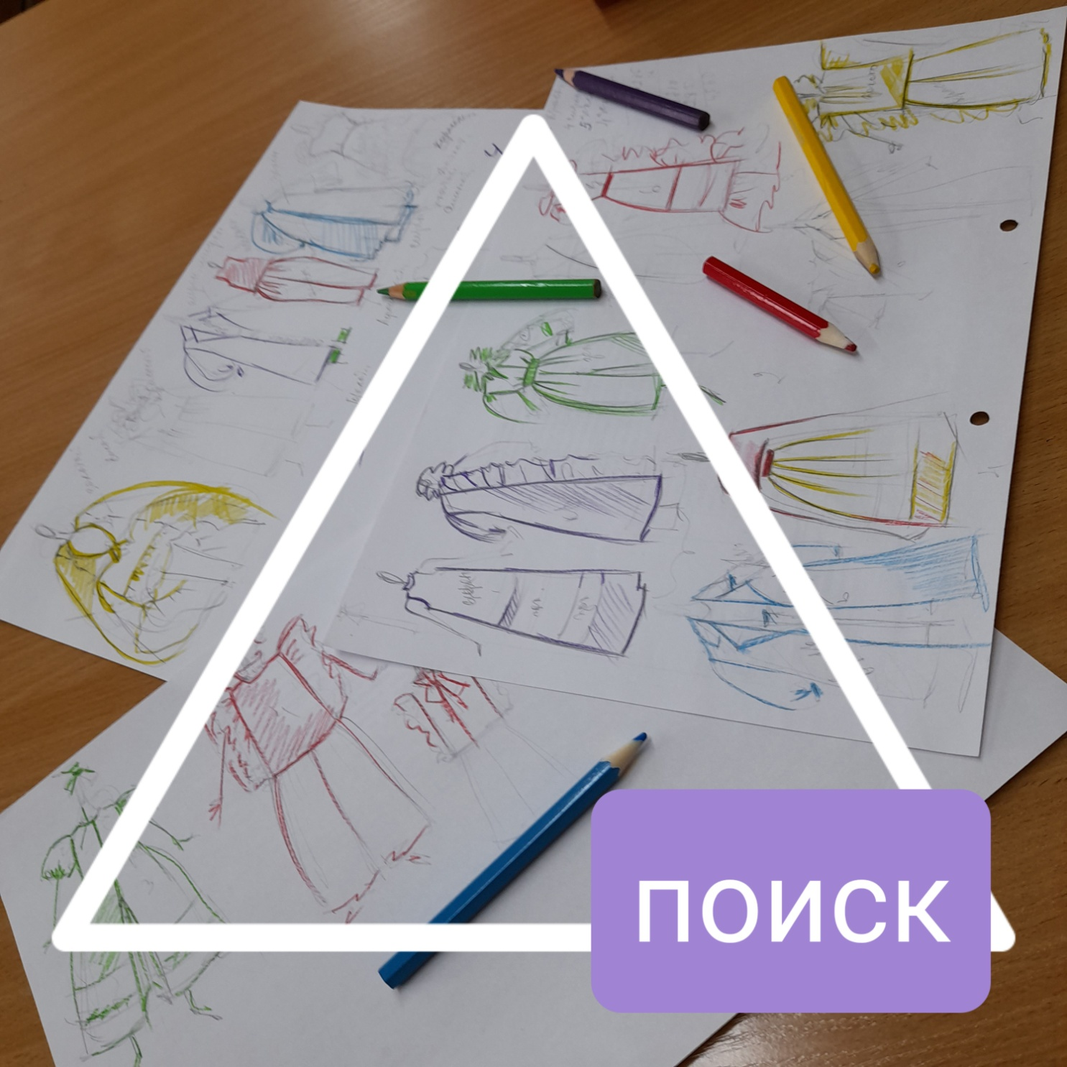

Приложение 3
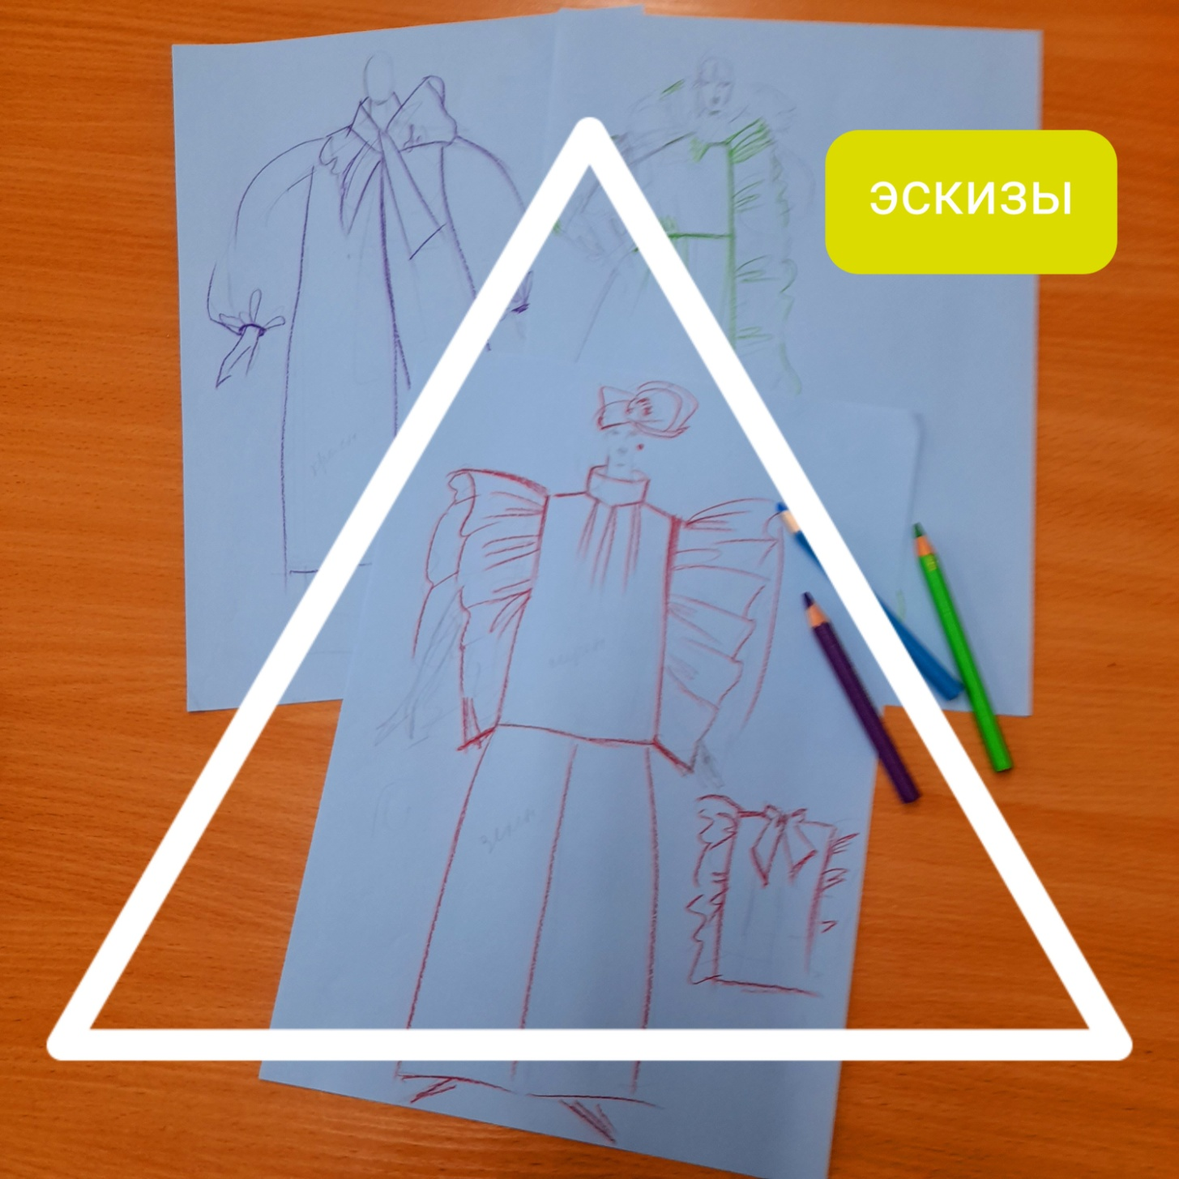

Приложение 4
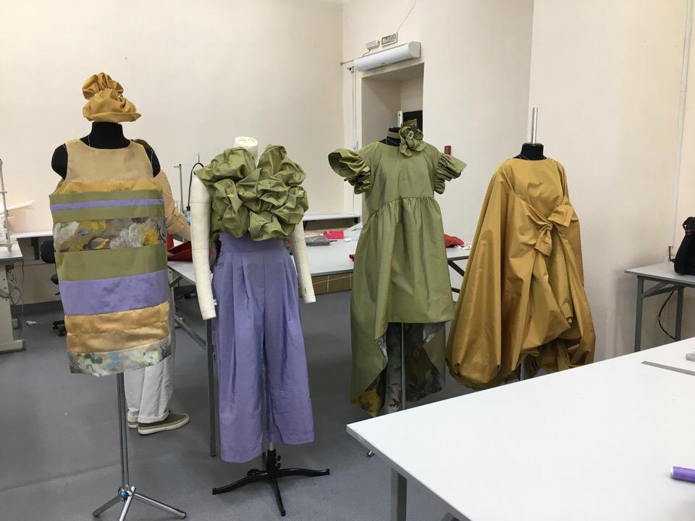
Этап изготовления моделей коллекции «ЮБИЛЕЙНАЯ -65»
в учебных швейных мастерских колледжа
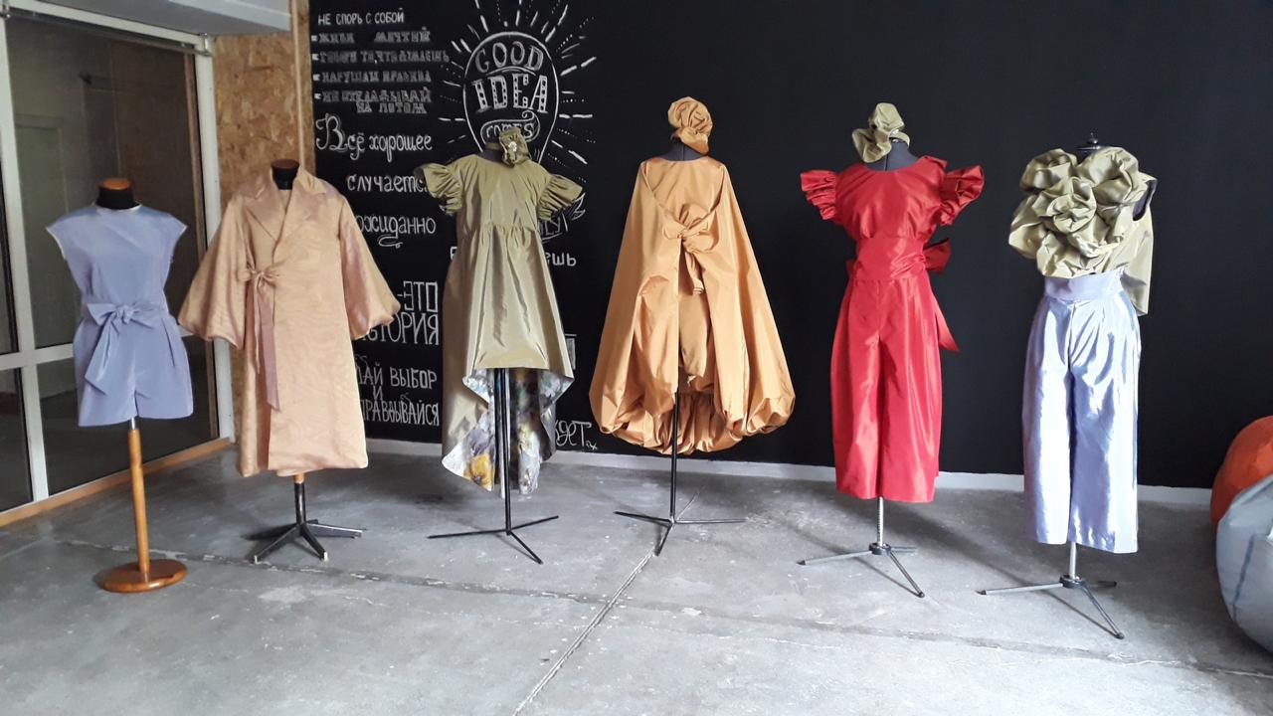
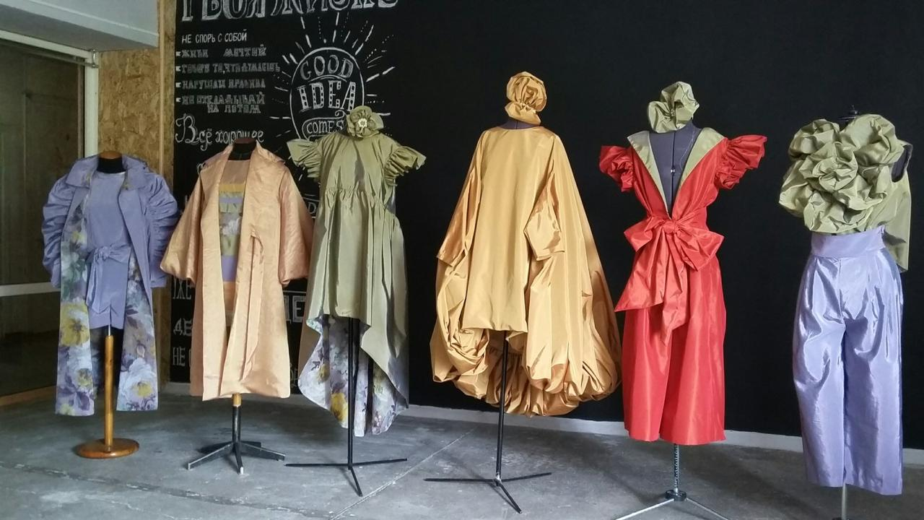
Результат проекта

